**Конспект уроку**

**з української літератури**

**у 8 класі**

***Розповідь про життя Лесі Українки,***

***її мужність і силу духу. Потужне ліричне начало, романтичність, волелюбність, оптимізм, мрія і дійсність як провідні мотиви її поезії. «Давня весна», «Хотіла б я піснею стати…»***

**Тема.**

**Розповідь про життя Лесі Українки, її мужність і силу духу.** **Потужне ліричне начало, романтичність, волелюбність, оптимізм, мрія і дійсність як провідні мотиви її поезії. «Давня весна», «Хотіла б я піснею стати…»**

**Мета:**поглибити знання учнів про життя і творчість Лесі Українки, ознайомити з тематикою творів поетеси, основними мотивами лірики; спрямувати учнів на сприйняття поезії в єдності змісту і форми; у процесі роботи над творами розкрити любов письменниці до рідного краю, природи, мистецтва; удосконалювати навички художнього аналізу ліричних творів, розвивати пошукову діяльність учнів, творчу уяву, усне зв’язне мовлення, вміння грамотно висловлювати свої думки; сприяти вихованню зацікавленості спадщиною поетеси, читацьких смаків учнів.

Розширити знання учнів про життєвий і творчий шлях Лесі .

**Тип уроку**: урок – віртуальна подорож «Лесиними стежками»

**Обладнання:**портрет Л.Українки, малюнки до творів

Л.Українки, мультимедійне оформлення уроку.

*Твоя оселя кличе на розмову*

*Усю Вкраїну і весь білий світ!*

*Віки минуть,а люди йтимуть знову,*

*Щоб осягнуть душі твоєї цвіт!*

*Лариса Герус*

**Хід уроку**

**І. Організація класу**

**1.Вправа «Очікування».**

**ІІ. . Етап визначення мети і завдання.**

**Оголошення теми і завдання**

**Учитель. 1.**Отже, тема уроку «Розповідь про життя Лесі Українки, її мужність і силу духу. Потужне ліричне начало, романтичність, волелюбність, оптимізм, мрія і дійсність як провідні мотиви її поезії. «Давня весна», «Хотіла б я піснею стати…». Сьогодні на уроці ви поглибите знання про життя і творчість Лесі Українки, ознайомитеся з тематикою її творів, основними мотивами лірики; удосконалите навички виразного читання, художнього аналізу поезій, виконання творчих завдань. А **епіграфом до уроку** будуть такі поетичні рядки Лариси Герус**. (Слайд №3)**

**2. Розгадування кросворду «Що я пам'ятаю про Лесю Українку»**

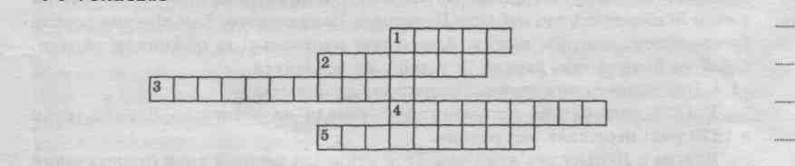

**По вертикалі**: 1. Улюблений жанр усної народної творчості Лесі Українки, яким вона скористалась у своїй письменницькій діяльності. *(Казка)*

По горизонталі: 1. Прізвище письменниці до одруження. *(Косач)*2. Ім'я брата Лесі, якого вона найбільше любила і поважала. *(Михайло)*3. Хвороба, від якої поетеса лі­кувалася впродовж всього життя. *(Туберкульоз)*4. Село, до народилася Леся Українка. *(Колодяжне)*5. Місто для лікування і відпочинку письменниці. *(Євпаторія)*

**ІІІ. Етап проектування, залучення учнів до діяльності**

1. Учитель.

Як ви уже помітили, урок наш незвичайний, бо пройде у формі віртуальної подорожі «Лесиними стежками». Разом ми помандруємо в ті часи, коли народилася, вчилася, творила і виборювала життя в щоденних муках Лариса Петрівна Косач.

* Чого ви очікуєте від вивчення теми уроку?
* Які завдання ставите перед собою?

1. «Мікрофон»

* Від теми уроку очікую… ( побувати у селі Колодяжному; …) .
* Перед собою ставлю завдання…( дізнатися про родину поетеси; поглибити знання про творчість,…)
* Отож і ми, щоб зрозуміти цю надзвичайну поетесу, помандруємо сьогодні численними дорогами, що простелилися перед Лесею мало не в усі кінці України. І нехай на голос її серця озветься наша душа, бо пророчими є слова німецького поета і філософа Й. **Ф. Гете:** «Хто хоче розуміти поета, мусить піти в його країну».

***« Стежиною Лесиного дитинства ».*** Учениця.

У морозяний лютневий день, напередодні великого свята Масляної, 25 лютого 1871 року в м. Новограді-Волинському народилася велика українська поетеса Леся Українка.

Л.Українка – це літературний псевдонім, тобто Леся з України. А насправді- Лариса Петрівна Косач.

Батько її був юристом, а мати – українська письменниця, яка писала твори під псевдонімом Олена Пчілка. У сім’ї було шестеро дітей. Леся була другою дитиною. З усіх дітей Леся найбільше схожа на батька і вродою, і вдачею: така ж добра, лагідна, обоє мали добру пам’ять. З часом сім’я переїжджає до Луцька, а потім в село Колодяжне. Тут і минуло Лесине дитинство.

2.Учень-екскурсовод**. (слайд № 7)**

Мишелося. Так називали в родині Михайлика і Лесю, бо вони були нерозлийвода. Любили рухливі ігри, мандри в дрімучий ліс, плавали, стрибали, лазили по деревах.

Старезний замок з вежами, величний костьол, церкви, мало не під самими будинками – Стир. Леся не набігається, не надивиться. І туди хочеться, й туди. Ноженята самі несуть її по усюдах, а ввечері аж гудуть від утоми. У Лесі ще нічого не болить, здоров’я не викликає жодних нарікань, вона на диво прудка, непосидюча.

Учениця-екскурсовод. **(Слайд №8)**

Але в той же час Леся була не зовсім звичайною дитиною:

* в 4 роки самотужки навчилася читати,
* у 5 років пише листи родичам,
* у 6 – декламує безліч віршів напам’ять і вишиває татові сорочку,
* у 9 – вже грає на фортепіано,
* а з 12 – починає вивчати іноземні мови і вивчила їх 13.

Учениця-екскурсовод.

Батьки вчили Лесю шанувати свій народ, звичаї і звичайно, рідну мову.

Ліля, Лесина сестра згадує: «Панські діти виховувалися тільки польською або російськими мовами. Наша мати поклала собі за мету, насамперед навчити нас гарної, рідної мови і народних українських звичаїв, а вже потім ознайомити з культурою інших народів. Усі дивувалися, що ми ходили в національному одязі й розмовляли українською».

**ІV. Інсценізація уривка з оповідання Л.Українки «Дивна дівчинка».**

**Автор**. Стежинкою біжить дівчинка. Добігла до останньої хати, за якою вже починався ліс, густий та дрімучий. Під хатою сидить бабуся старенька.

**Бабуся**. А куди це ти, дитино, йдеш?

**Леся.**  До лісу, бабусю.

**Бабуся**. До лісу? А хіба ти лісовика чи русалку не боїшся?

**Леся.** А чого мені боятися? От я в книжечці читала про русалку, то вона зовсім не страшна.

**Бабуся.** У книжечці? А хіба ти читати вмієш?

**Леся.** Вмію. Всі ж уміють.

**Бабуся**. Дивна ти , дівчинко! Убрана як усі люди, і говориш по – нашому, і от читати вмієш. Хто тебе навчив?

**Леся**. Матуся.

**Бабуся.** То й мати вміє читати? А чия ж ти? Щось я тебе ніде не бачила.

**Леся.** Бо я недавно із Зв”ягеля приїхала. Я, Косачівна, а зовуть мене Леся.

**Бабуся**. То ти панова донечка? Я не знала, що з панночкою розмовляю. Пани ж усе по – московському говорять.

**Леся**. Чого ж нам мови своєї соромитися? Всі родичі так розмовляють. І Лисенки, і Старицькі, і дядько Драгоманов, і тіточка.

**Бабуся.** Чого ти так засмутилася, моя пташко?

**Леся**. Бо тіточку в Сибір вивезли, за те, що по – українському говорила.

**Бабуся**. Із Сибіру люди вертаються, не плач моя пташко. А от коли тіточку засудили, то чи не страшно тобі по – українському говорити і одягатися?

**Леся.** Ой ні, бабусю, нізащо в світі своєї мови не відцураюся!

**Бабуся**. Що ж , бачу завзята, рости велика!

**Леся**. До побачення , бабусю!

**Автор**. І пішла далі стежиною, замислившись.

***« Струни душі »*(слайд № 9)**

Саме в Луцьку, коли Лесі було **9 років**, вона написала перший вірш «Надія» і присвятила його своїй тітці Олені, яку за революційну діяльність було заслано в Сибір. Сім’я Косачів хвилювалася з приводу арешту батькової сестри. Маленька Леся в ту ніч довго не могла заснути. А вранці дала батькові і матері аркуш паперу зі словами вірша. Що це: поезія, вірш? Але вона не поетка, їй тільки 9 років. Тоді батьки зрозуміли, що мають дуже вразливу і обдаровану дитину.

**А у 13 років** – перший надрукований вірш «Конвалія». Підпис – Леся Українка. Ім’я Українки поєднала з ім’ям своєї доньки її мати Олена Пчілка. В сім’ї Косачів була створена така атмосфера, що всі діти усвідомлювали себе частинкою українського народу.

Учень-екскурсовод.

Леся дуже любила вишивати, а також допомагати мамі й бабусі по господарству. Вона зі своїм братом Михайлом вирощували квіти, придумували різні цікаві й захоплюючі забави. Влітку їхня садиба нагадувала суцільний квітник. Пізніше Леся Українка написала багато творів про ці квіти: «Конвалія», «Барвіночку мій хрещатий», казка «Лілея».

Учениця.

Найбільше любила Леся слухати розповідь старих людей про русалок, водяників, інших казкових героїв, які нібито існують в природі.

Окрім віршів, писала казки, поеми, драми. Деякі вірші покладені на музику.

Всім відома казка-драма «Лісова пісня» була написана хворою поетесою в Єгипті за декілька днів до смерті. В ній розповідається про лісову Мавку і її друзів.

Про підземне царство Оха дізнаємося з казки про «Оха-чародія».

Учениця-екскурсовод.**(слайд № 10)**

Була зима. Леся пішла на річку подивитися, як святять воду, і в неї дуже замерзли ноги. Внаслідок сильної застуди розвинувся туберкульоз кісток. Спершу він уразив ногу, потім руку. Далі хвороба перекинулася на легені, а ще трохи пізніше – на нирки. Тяжка недуга потьмарила не лише дитинство, боротьба з нею перетворилася на 30-річну війну – виснажливу, трагічну для Лесу Українки. Та вона не здавалася. **(слайд № 11)**

***Хто вам сказав, що я слабка,***

***Що я корюся волі?***

***Хіба тремтить моя рука***

***Чи пісня й думка кволі?***

Учень.**(слайд № 12)**

Саме хвороба змушувала Лесю Українку залишати рідний край.

Лікуючись, Леся часто бувала біля моря. Море їй дуже подобалося, тому в багатьох віршах вона писала про загадкову і чарівну морську красу. («Тиша морська», «Вже сонечко в море сіда», «Плине білий човник»).

Учень-екскурсовод.

Життя Лесі Українки скінчилося не на рідній землі. Вона померла в Грузії в місті Сурамі у 1913 році, коли їй було всього 42 роки. Похована на

Байковому кладовищі.

Ім’ям Лесі Українки названо вулиці, театри, школи, бібліотеки. Центральний музей Л.Українки знаходиться в Києві. У Луцьку діє університет ім.Л.Українки.

Пам’ятники поетесі споруджено в Києві, Сурамі, Ялті, Луцьку, в одному з міст Канади.

***« Слова Лесиного пломінь »*(слайд № 13)**

(на тлі музики Шопена «Мелодія»).

Вчитель.

Весна – найжаданіша пора у житті людини, її завжди зустрічали радісно й урочисто. Після довгої зимової холоднечі та негоди всім кортіло поспілкуватися з живою природою – власними очима побачити, як прокльовуються з-під землі ніжні списи зела, як прилітають птахи і лунають їх дружні співи.

Весна для Лесі Українки – це час, коли їй не так болить, це відчуття припливу сил, енергії, прагнення насолоджуватися, радіти від тих змін, які відбуваються в природі.

Поезія «Давня весна» написана під час хвороби. Як же сприймає прихід весни поетеса? Це ми дізнаємося, ознайомившись із змістом даного вірша.

**Опрацювання вірша Лесі Українки «Давня весна».** ***»***

**(слайд № 14)**

1. Декламатор читає вірш.
2. Обговорення ідейно-художнього змісту твору.

Ту весну Лесі Українці довелося зустрічати в ліжку. Про це — один із найяскравіших автобіографічних творів Лесі Українки — вірш «Давня весна». Він входить до циклу «Мелодії», який складається з 12 поезій. Вони писалися протягом 1893 і першої чверті 1894 р., коли поетеса жила в Києві. 1899 року вірші були надруковані в збірнику «Душа і мрії». У віршах циклу «Мелодії» багато суму, туги, бо сумним було життя поетеси, важким було життя народу, за який так щиро вона вболівала. Проте мрії про краще, потяг до життя, бадьорий настрій, як і завжди, перемагають.

Вірш «Давня весна» умовно складається з двох частин. У першій частині авторка під впливом пробудження природи змальовує привабливий образ весни. За допомогою яскравих, емоційно забарвлених епітетів цей образ набуває рис живої істоти: вона «щедра, мила». «За нею вслід прилетіли співучі пташки!» Для більшої виразності поетеса використовує метафори: весна «промінням грала, сипала квітки», «летіла хутко, мов стокрила»;

з її приходом «все ожило, усе загомоніло», «співало все, сміялося, бриніло»,

а дівчина «...лежала хвора і сумна».

У другій частині вірша Леся відтворює гармонію людини і природи. «Радісна весна» не забула дівчини, принесла їй свої, хай скромні, дарунки.

* **Яка ж тема та ідея твору? (визначення теми та ідеї поезії)**
* *Тема:*відтворення впливу приходу весни на хворобливий стан поетеси.
* *Ідея:*возвеличення краси весняної природи, за сприянням якої людина забуває про свою хворобу, самотність.
* *Основна думка:*Моя душа ніколи не забуде

Того дарунку, що весна дала.

* *Жанр:*пейзажна лірика.

1. Словникова робота
2. Для Лесі України весна –це… **(слайд №15)**

* **Опрацьовування ідейно-художнього** **змісту поезії Лесі Українки «Хотіла б я піснею стати»** **… (слайд №16)**

1. Виразне читання твору.
2. Ідейно-художній аналіз вірша
3. Коментар учителя.

Деякі дослідники першим коханням майбутньої великої поетеси називають Максима Славінського. Коли вони познайомилися, Лесі було 15, Максиму — 18. Вони разом перекладали Гейне. Друга їхня романтична зустріч відбулася 1892 року. У майбутньому Славінський стане одним із керівників Центральної Ради, послом Української Народної Республіки в Празі. Заарештований чекістами, він загине у в’язниці. Леся Українка присвятила Славінському такі шедеври любовної лірики, як «Горить моє серце», «Стояла я і слухала весну», «Сон літньої ночі», «Хотіла б я піснею стати...».

Поетична перлина Лесі Українки «Хотіла б я піснею стати...» ввійшла до циклу «Мелодії» збірки «Душа і мрії». (1894р)

**Скласти «Доміно» прагнень поетеси**  **(слайд №17)**

* стати піснею,
* — «вільно по світі літати» ,
* «полинути співом дзвінким» ,
* — «упасти на хвилі»,
* — «буяти над морем»,

1. **Визначення теми і ідеї твору**

* Тема: бажання ліричної героїні вірша стати піснею, яка була б відомою в усьому світі.
* Ідея: возвеличення прагнення творити красу і дарувати всім щастя.
* Основна думка: пісня допомагає кожному мріяти про щастя, радість,

долати життєві труднощі.

* Жанр: лірична сповідь**.**

1. **Визначити види художніх засобів, які використовує Леся Українка у поезіях «Хотіла б я піснею стати», «Давня весна»**

|  |  |  |
| --- | --- | --- |
| **«Хотіла б я піснею стати»** | **Художні**  **засоби** | **«Давня весна»** |
| **А**. «ясна хвилина», «ясні зорі» | **1.Тавтологія**  **(Повтори)** | **А.**«весна була», «а я» |
| **Б.** «вітер розносив луну», «поминути співом», «упасти на хвилі», «лунали мрії» | **2.Метафори** | **Б.** «весна промінням грала, сипала квітки»; «летіла хутко», «весна… дарунки всім несе», «заглянули від яблуні гілки», «зам иготіло листячко зелене», «прилинув вітер, заспівав», «прилинули пісні пташині», «гай свій відгук… прислав», «весна дала», «весна… за вікном цвіла». |
| **В.** «ясніші... яснії», «гучніше... гучне» | **3.Епітети** | **В.** «весна весела, щедра, мила», «зелений шум, веселая луна», «радісна весна» |
| **Г.** «ясніші, ніж зорі яснії»; «гучніші, ніж море гучне» | **4.Порівняння** | **Г.** «летіла хутко, мов стокрила» |
| **Д.** «спів дзвінкий», «хвилі прозорі», «море хибне», «щастя таємне» | **5.Інверсія** | **Д.** «Співало все,..», «Несе вона», «заглянули …гілки», «загомоніло листячко зелене» |
|  | |  | | --- | | **6.Антитеза** | | **Е.«**Співало все, сміялось і бриніло, а я лежала хвора й самотня». |
| **Е**. я (мрійниця), пісня (виразник мрій ліричної  героїні), вітер (воля та всюдипроникність), зорі (найвищі висоти, незбагненість), мрії (складова щастя ліричної героїні), щастя таємне (приховані мрії, можливо, нездійснені), море хибке (життєві труднощі).  **Зорові образ**и: зорі ясні, вільний вітер, хвилі прозорі, море хибке.  **Образи кольорів**: яснії зорі, хвилі прозорі.  **Слухові образи**: луна вільного вітру, спів дзвінкий, гучний звук моря. | **7. Художні образи** | **Є.** Образ весни, природи, квітів, пташок, сонця, вільного вітру |

***Літературний диктант (слайд №19)***

1. Де народилася Леся Українка? *(у Новограді-Волинському)*
2. Коли народилася Леся Українка? *(25 лютого 1871 р.)*
3. Якою дитиною була Леся у сім’ї? *(другою)*
4. Коли Леся написала свій перший вірш? *(у 9 років)*
5. Як називається перший вірш? *(«Надія»)*
6. Кому він присвячений? *(тітці Олені, засланій у Сибір)*
7. Який підручник написала Леся Українка для своєї молодшої сестри? *(«Стародавня історія східних народів»)*
8. Як називається перша збірка віршів? *(«На крилах пісень»)*
9. До якої збірки входить поезія «Хотіла б я піснею стати»? *(«Думи і мрії»)*
10. Тема поезії «Хотіла б я піснею стати» *(бажання ліричної героїні стати піснею, яка була б відомою в усьому світі)*
11. Хто написав музику до поезії «Хотіла б я піснею стати»? *(Кирило Стеценко)*
12. Які враження на вас справила поезія «Хотіла б я піснею стати»?

**Індивідуальна робота**

1. **Робота з класичним твором . Учні аргументовано доводять свою думку.**

*Учитель*. Усім вам відомо, що Леся Українка дуже любила класичну музику, сама була талановитим автором музичних творів, професійно грала на фортепіано, однак через хворобу змушена була покинути заняття музикою. Тож для того, щоб глибше зрозуміти твір і сформувати власне бачення постаті Лесі Українки, прослухаємо музичний твір всесвітньовідомого композитора **Антоніо Вівальді*АІеgrо поп Моlto***(музичний компакт-диск. *Шедеври* світової класики. Антоніо Вівальді. — К., 2009. — № 10) і виконаємо творчі індивідуальні завдання.

Треба знайти спільні ознаки у музичному і поетичному творах і написати на дошці, що «я бачу, коли я читаю твір «Давня весна»; я чую...», «я відчуваю...».

Учні працюють 3 хв, потім діляться з класом своїми думками, відчуттями, власним баченням духовного світу авторів — Лесі Українки, Антоніо Вівальді

*Учитель.* Що ж спільного у всіх трьох видах мистецтва: слові, музиці, живописі? Що ж їх об'єднує? Накреслимо діаграму і визначимо їхні спільні ознаки.

|  |
| --- |
| **Естетичне відображення реального життя, оспівування кохання, життєлюбності, сили людського духу** |
| поезія | музика | живопис |

***V – « Вінок пам’яті Лесі Українки****».*(слайд №20)

Вчитель.

Творчість Лесі Українки дуже багата і різноманітна. Всі її поезії свідчать про велику любов до рідної землі, її вболівання за долю свого народу. Вона любила пісні й музику свого народу, його звичаї, вбрання, на голові носила віночок. А, оскільки, Л.Українка дуже любила квіти, то ж сплетімо сьогодні з вами віночок у пам’ять про неї.

Учениця.

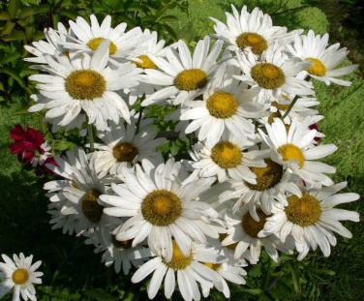

Я вплету до віночка ромашки – символ миру і кохання. Це улюблені квіти

Лесі. Нині медицина здолала таку хворобу, як туберкульоз. Колись він забирав багато життів, надто молодих, зокрема і Лесине. Раніше існувало товариство боротьби з туберкульозом, і його емблемою була ромашка.

Учениця.

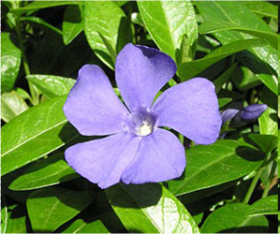

Я хочу вплести барвінок. Ця дивна квітка зберігає свій синій колір навіть під снігом. Люди шанують барвінок, вважають його символом життя.

Учениця.

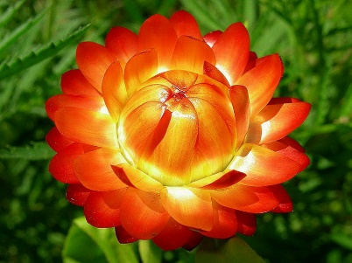

А я безсмертник вплету. Він тому так і називається, що людям здоров’я дарує. Його відвар від багатьох хвороб допомагає. Це – символ безсмертя

Учениця.

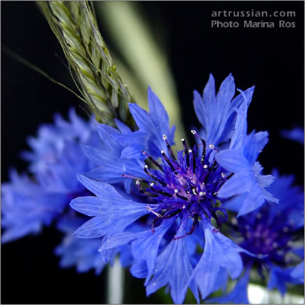

Я вплету у віночок волошки. Волошки – символ вірності і постійності. Ще їх вважають царськими.

Учениця.

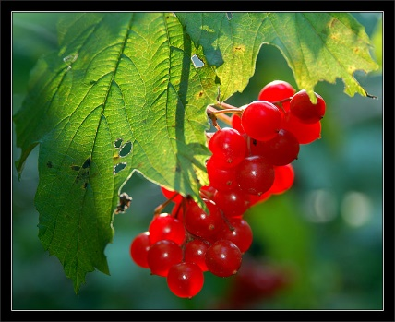

А я хочу вплести до Лесиного віночка калину. Калина – символ краси, вроди і мужності.

Учениця.

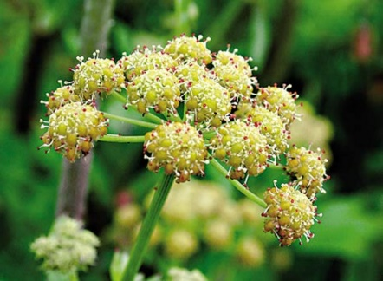

Я любисток вплету – символ любові, відданості.

Учениця.

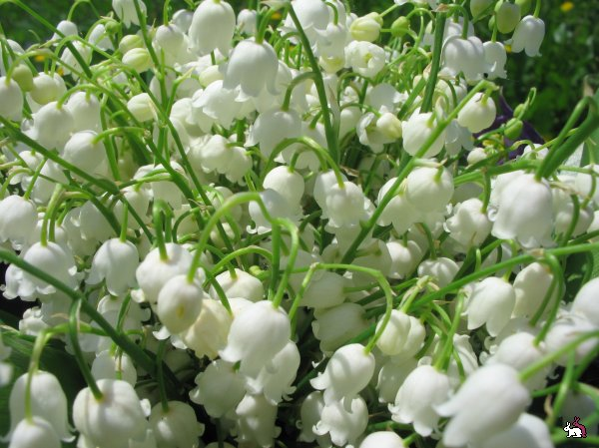

Я вплету конвалії. Здається, ця квітка виточена руками лісових гномів. Їх ще звуть лілія долин, маївка, любка, язик лісовий. У нашому фольклорі ці квіти порівнюють із перлинами щасливого сміху лісової Мавки. Конвалії – символ ніжності, чарівності. Леся назвала свій перший вірш «Конвалія»,

який написала у 13 років.

Учениця.

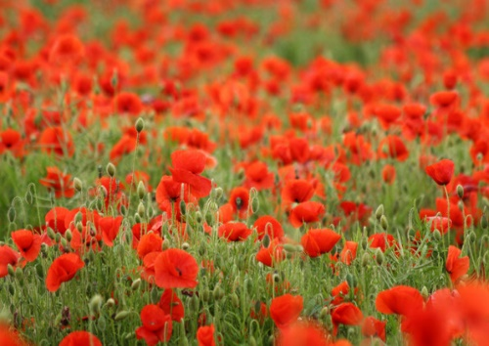

Я вплету мак. Мак – символ печалі й туги. Ми сумуємо за тобою, Лесю, тому вплітаємо мак у віночок.

Учениця.

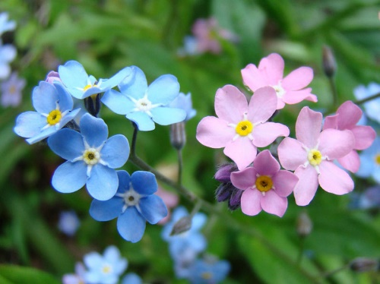

А я вплету незабудки. Незабудки – квіти постійності й вірності.

Учениця.

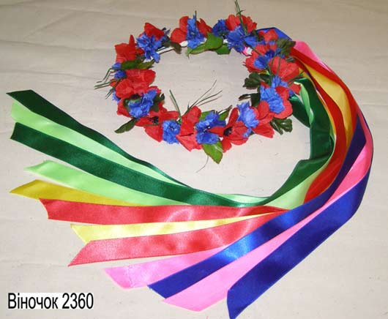

А тепер подивіться на чудові стрічки у віночку.

Зелені – уособлюють життя,

коричневі – рідну землю,

сині – небо і воду,

жовті – сонце,

червоні – молодість і красу.

***« Квіти – дочці України ».***

Вчитель.

- Діти, подивіться на символічне дерево життя і творчості поетеси. Поки ви ще не все знаєте про життя і творчість Лесі Українки, тому і листочків на дереві небагато. Будете зростати ви, буде поповнюватися кількість листочків на дереві. А поки поясніть, що означають ті дати, які написані на цих листочках.

*(* *На дошці висить символічне****дерево життя і****творчості Л.Українки, на ньому написані дати****42, 1871, 4, 1913, 1880, 13.****Діти пояснюють значення кожного числа.**)*

- А зараз, підсумовуючи свої знання про поетесу, виконаємо вправу «Асоціативний кущ» і побудуємо асоціативний ланцюжок « Леся Українка ».

Вчитель.

- Діти, а чи справдились ваші очікування щодо нашого уроку ? (відповіді дітей).

Я також згідна з вами. То ж хочу подякувати вам за підготовку до уроку, за ваші відповіді, за ваші знання, за розуміння поезії, за вашу любов до Лесі Українки, яку ми сьогодні відчули.

**VІІ. Підсумок уроку.**

Вчитель.

Хіба жила на світі ще така жінка,

в серці якої поєдналися б така мужність,

така геніальність, такий вогонь і розум,

така пристрасна любов до Батьківщини !

Ні, другої такої на світі не було.

Л.Смілянський

Леся вболівала за щастя свого народу. Тяжка недуга, з якою вона боролася 30 років, не стала на заваді її літературного, творчого і героїчного життя.

Ще змалку Леся усвідомила, що від болю треба сміятися, а не плакати. Ніхто ніколи не чув від неї нарікань на долю. Вона – безсмертна, бо і сьогодні її поезія кличе на боротьбу за справедливість, пробуджує любов до прекрасного.

Нехай і у ваших серцях вічно горить вогник Лесиної поезії і зігріває вам душу. (

Кажуть: ти не вмирала ніколи,

Кажуть: ти, наче, пісня живеш.

Ніби юність ясна, смаглочола,

По країні в майбутнє ідеш.

Я.Шпорта

**Прийом «Загадкове число»**

***Поміркуйте і скажіть, яке значення в житті Лесі Українки мають ці числа?***

**25;**

**10;**

**1883;**

**1871;**

**1893;**

**19;**

**1913.**

**Пісня! Як багато вона важить у житті людини! У ній – минуле, сучасне і майбутнє. У ній найповніше виявилася душа народу. Українська пісня ніколи не відривалася від життя. Воно завжди було її джерелом і об’єктом відображення. Народна пісенність як дзеркало життя і поглядів трудящих відзначається винятковою вірністю, бо вона вивірена багатим досвідом поколінь, відшліфована впродовж віків найталановитішими представниками народу, облагороджена чистим народним сумлінням. Саме в цьому  - секрет її невмирущої поетичної краси і загальнонародного звучання.**

**Отже, сьогодні ми дізнаємося ще й про те, чому лірична героїня поезії Лесі Українки виявила бажання стати піснею**

**Домашнє завдання. Вивчити поезію «Хотіла б я піснею стати»**

[‹](https://vseosvita.ua/library/embed/01001xvl-674c.doc.html)